муниципальное казённое дошкольное образовательное учреждение

–детский сад № 7 г. Татарск

**Квест «В гостях у дядюшки Светофора»**

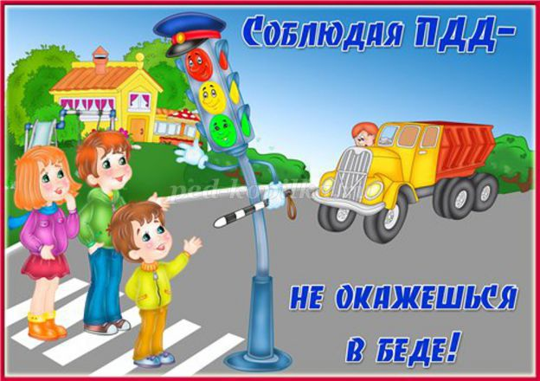

Выполнила:

Волосская С.Ю.

музыкальный руководитель

2020 г.

**Квест «В гостях у дядюшки Светофора»**

**Цель:** Закрепление правил дорожного движения на практике.

**Задачи:** в игровой форме закрепить представления детей о правилах дорожного движения, расширять представления о правилах поведения на улице, способствовать развитию осторожности внимания, осмотрительности, сосредоточенности, осуществлять физическое развитие детей.

**Предварительная работа**: беседы, заучивание стихотворений, чтение рассказов, игры по ПДД.

Действующие лица: Ведущий, инспектор ППС,

Оборудование: разноцветные шарики, 2 ведра, 2 веника, 2 мешка с различной одеждой.

**Ход кваста:**

В группу к детям приходит музыкальный руководитель.

**Ребята!** Сегодня нас с вами пригласили в гости. А вот кто пригласил, вы узнаете, если отгадаете загадку.

Кто следит, чтоб все в пути

Знали, как себя вести?

На дорогах с давних пор

Есть хозяин - **Светофор!**

Правильно – это светофор. И я приглашаю вас в гости к дядюшке Светофору, чтобы с ним совершить увлекательное сказочное дорожное путешествие. А если вы ответите на все его вопросы, успешно выполните все задания, отгадаете загадки, то в конце маршрута вас ждёт сюрприз. Согласны? Тогда в путь.

**Дети под музыку идут в музыкальный зал. Там их встречает дядюшка Светофор.**

**Светофор**: Здравствуйте ребята, чтобы понять, о чем мы сегодня с вами поговорим, предлагаю посмотреть мультфильм. Внимание на экран.

**Просмотр мультфильма «Светофор и правила дорожного движения».**

**Ведущий:** Ребята, вы догадались о чем мы сегодня будем говорить? Правильно мы поговорим о правилах дорожного движения.

**Светофор:** А еще к нам в гости я пригласил инспектора дорожно постовой службы Хомченко Марина Викторовна…….

**Выступления инспектора**

**Ведущий:** Спасибо Вам большое. А нам нужно выполнить несколько заданий дядюшки Светофора.

**Дядюшки Светофор:**  Говорят, вы знаете,

Правила дорожные.

Начинаю проверять,

Приглашаю поиграть.

Для начала попробуйте угадать мою загадку:

- Этот свет нам говорит:

«Для вас сейчас здесь путь закрыт!»

И идти сейчас опасно,

На светофоре горит …..

(Красный)

- А этот свет нам говорит,

Подожди еще немного,

Как зеленый загорит,

Сможешь перейти дорогу!

(Желтый)

- Если этот свет горит,

Значит, путь для нас открыт!

(Зеленый)

**Ведущий:** Молодцы, ребята. Справились, отгадали загадки Дядюшки Светофора. Можно и поиграть**.**

**Игра «Собери светофор»**

Дети из разноцветных кругов выкладывают светофор в двух командах.

**Ведущий: Ещё одно задание от Д**ядюшки Светофора.

**Конкурс  «Самый быстрый, самый ловкий»**

(Дети образуют круг, на стульчиках, стоящих по кругу лежат дорожные знаки, под  музыку игроки бегут по кругу, как только музыка останавливается, необходимо быстро занять место, взяв в руки знак и поднять вверх. Выбывший игрок выбирает любой дорожный знак и просит объяснить его значение.

**Дядюшка Светофор**: Следующее задание – рассказать стихи о правилах дорожного движения.

**1 ребенок:** У любого перекрестка,

Нас встречает светофор,

И заводит очень просто,

С пешеходом разговор.

Свет зеленый – проходи,

Желтый лучше подожди.

Если свет зажегся красный -

Значит, двигаться опасно!

**2 Ребенок** : Нужно слушаться без спора

Указаний светофора:

Нужно правила движения

Выполнять без возражения.

**3 Ребенок:** Чтоб жить, не зная огорченья,

Чтоб бегать, плавать и летать,

Должны вы правила движенья,

Всегда и всюду соблюдать.

На улице будьте внимательны, дети!

Твердо запомните правила эти.

Помните правила эти всегда,

Чтоб не случилась с вами беда!

4 ребенок: Мы – важные знаки, Дорожные знаки.

На страже порядка стоим. Вы правила знайте

И их выполняйте, А мы вам помочь поспешим.

Танец дорожных знаков.

**Светофор**: Молодцы ребята, а чтобы закрепить все правила приглашаю вас в мой центр.

**Дети одеваются и выходят на участок в центр дорожного движения, останавливаются перед дорогой.**

**Ведущий:** Давайте вспомним, как нужно переходить дорогу? Как называется та часть дороги по которой её переходят. Дети переходят дорогу. Ведущий обращает внимание на дорожные знаки.

**1. Это - знак перехода!**

Пешеход, пешеход,

Помни ты про переход:

Подземный и надземный,

Похожий, на зебру.

Знай, что только переход

От машин тебя спасет!

2. **Знак «Дети»**

Затихают все моторы,

И внимательны шоферы,

Если знаки говорят:

Близко школа, детский сад!»

**3.Знак «Велосипедное движение запрещено**»

Шли из садика домой,

Видим знак на мостовой:

Круг, внутри велосипед,

Ничего другого нет…

**4. *Знак «место стоянки»***

Я знаток дорожных **правил**

Я машину здесь поставил

На стоянке у ограды

Отдыхать ей тоже надо!

**Ведущий:** А сейчас предлагаю послушать песню о правилах дорожного движения.

На мотив  песни  В. Шаинского «Улыбка»

1 куплет

Всех детей мы научить должны

Правилам дорожного движения,

Ведь так много на своем пути

Можно встретить нарушителей с портфелем.

Припев:

Знайте правила друзья

Ведь без них никак нельзя

Ни шоферу, ни родителям, ни детям

Даже в космос полететь

Нужно правило учесть,

Чтобы не было аварий в атмосфере

2 куплет

 На дороге светофор стоит

Он показывает правила движенья

Вот зеленый - значит ты иди,

Если желтый - это знак предупреждения.

Припев:

3 куплет

Если красный загорелся свет

Стой и жди всегда

Всегда имей терпенье,

Ведь машины на своем пути

Могут сделать очень больно человеку.

Припев:

**Ведущий:** Все знаки и правила повторили можно и поиграть.

**Игра «Перевези груз»**

**Ведущий:** Я начну, а вы кончайте. Хором дружно повторяйте.

**Игра «Доскажи словечко».**

Все будьте правилу верны: Держаться правой... **стороны.**

Должен помнить пешеход: Перекресток — **переход.**

Есть сигналы светофора — Подчиняйся им без... **спора.**

Желтый свет — предупреждение, Жди сигнала для**... движения.**

Зеленый свет открыл дорогу, Переходить ребята... **могут.**

Красный свет нам говорит: «Стой! Опасно! Путь... **закрыт!»**

Леша с Любой ходят парой. Где идут? По... **тротуару.**

По асфальту точек стежка — Пешеходная**... дорожка.**

Садясь в трамвай — Старшим место... **уступай.**

Хоккей — игра на льду зимой, Но не игра... **на мостовой.**

Экзамен важного значенья Держи по Правилам... **движения.**

**Ведущий:** Молодцы, ребята. Вот вы и справились со всеми заданиями Дядюшки Светофора. Наше путешествие законченно. А теперь обещанный сюрприз. (Детям дарятся раскраски о ПДД и удостоверения знатоков дорожного движения)

